((سيرة علمية))
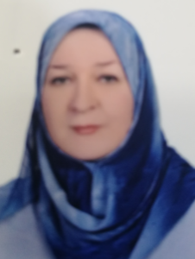
الاسم:بشرى محمود وهيب لطيف
موقع العمل: المعهد الطبي التقني \ المنصور \ قسم التقنيات الالكترونية
الشهادات: ماجستير هندسة سيطرة واجهزة \ بكالوريوس سيطرة ونظم
اللقب العلمي: مدرس مساعد
التخصص العام: هندسة سيطرة وحاسبات
التخصص الدقيق: هندسة سيطرة واجهزة
المجال البحثي: هندسة سيطرة وحاسبات والكترونيك

المواد الدراسية التي قام بتدريسها في الدراسات:  ((الاولية/ العليا)) | الدراسات الاولية |  | الدراسات العليا
 | 1 | حاسبات دقيقة
 | 2 | سيطرة
 | 3 | معالجات دقيقة
 | 4 | تحليلات عددية
 | 5 | الكترونيك

عدد الاشراف على طلبة الدراسات العليا | دبلوم عالي | ماجستير | دكتوراه

عدد البحوث المنشورة | محلي | عربي | عالمي
 | 1 | 1

المؤلفات والكتب وبراءات الاختر اع

المشاركة في المؤتمرات | 1 | المؤتمر العلمي الثاني للهندسة الكهربائية \ الجامعة التكنولوجية 2011
يتحمل التدريسي والتشكيل كافة التبعات القانونية والادارية عن صحة ودقة المعلومات المثبتة في اعلاه

